Министерство образования Республики Беларусь

Учреждение образования

БЕЛОРУССКИЙ ГОСУДАРСТВЕННЫЙ УНИВЕРСИТЕТ

ИНФОРМАТИКИ И РАДИОЭЛЕКТРОНИКИ

Факультет информационных технологий и управления

Кафедра информационных технологий автоматизированных систем

Лабораторная работа №9

«ОБРАБОТКА РЕЗУЛЬТАТОВ КОСВЕННЫХ ИЗМЕРЕНИЙ»

по дисциплине «Статистические методы обработки данных»

|  |  |
| --- | --- |
| Выполнили: | Проверил: |
| студенты гр. 120603  Кнырко Р.А.  Зайченко Е.Д  Зуев А.В. | Ярмолик В.И. |
|  |  |
|  |  |

Минск 2023

**1 ЦЕЛЬ РАБОТЫ**

1. Изучение задачи и методов обработки результатов косвенных измерений.

2. Исследование в системе Matlab задачи оценивания местоположения

объекта по измерениям пеленгов.

**2 ЗАДАНИЕ**

Выполнить статистическое компьютерное моделирование задачи при 10 базовых точках (M=10), расположенных на оси абсцисс с равномерным шагом l=10 км, так что

$$x_{1}=0, x_{k+1}=x_{k+l }, k=\overline{1, M-1}$$

$$y_{k}=0, k=\overline{1,M}$$

Для объекта с координатами

$$\left(x_{c}, y_{c}\right)=(75,100)$$

Вычислить 10 оценок

$$=\left(\hat{x_{c,v},y_{c,v}}\right),v=\overline{1,10}$$

Опорную точку (x0,y0) для получения каждой МНК-оценки выбрать равной наблюдению, полученному по первым двум пеленгам

Дисперсию ошибок измерений углов выбрать равной 0,001 рад.

В одно окно вывести графическую иллюстрацию, включающую: базо-

вые точки, точку-объект, лучи пеленгов из базовых точек на объект под углами, точки-оценки координат объекта.

Исследовать зависимость точности оценивания от дисперсии ошибок

измерений углов, от выбора опорной точки, от расположения на плоскости оцениваемого объекта по отношению к базовым точкам.

**3 РЕШЕНИЕ**

Код программы:

M = 10; % Количество базовых точек

l = 10; % Шаг между базовыми точками в км

% Координаты базовых точек

x = (0:M-1) * l;

y = zeros(1, M);

% Координаты точки-объекта

xc = 75;

yc = 100;

% Ошибки измерений углов

sigma = 0.001; % Дисперсия ошибок измерений углов в радианах

% Генерация случайных ошибок измерений углов

errors = normrnd(0, sigma, [1, M]);

% Опорные точки для каждой МНК-оценки

x0_est = zeros(1, M);

y0_est = zeros(1, M);

% Вычисление оценок

for v = 1:M

% Вычисление опорной точки

if v == 1 || v == 2

x0 = xc;

y0 = yc;

else

y1 = y(v-1);

y2 = y(v-2);

x1 = x(v-1);

x2 = x(v-2);

alpha1 = atan((yc - y1) / (xc - x1));

alpha2 = atan((yc - y2) / (xc - x2));

x0 = ((y2 - y1) + (x1*tan(alpha1) - x2*tan(alpha2))) / (tan(alpha1) - tan(alpha2));

y0 = (x0 - x1) * tan(alpha1) + y1;

end

% Добавление случайной ошибки измерений углов

alpha = atan((yc - y(v)) / (xc - x(v))) + errors(v);

% Вычисление оценок координат объекта

x0_est(v) = x0;

y0_est(v) = (x0 - x(v)) * tan(alpha) + y(v);

end

% Графическая иллюстрация

figure;

hold on;

% Базовые точки

scatter(x, y, 'bo', 'LineWidth', 2);

% Точка-объект

scatter(xc, yc, 'r*', 'LineWidth', 2);

% Лучи пеленгов

for v = 1:M

alpha = atan((yc - y(v)) / (xc - x(v)));

plot([x(v), xc], [y(v), yc], 'g--');

text(x(v), y(v), sprintf('\\alpha = %.2f', alpha), 'FontSize', 8);

end

% Оценки координат объекта

scatter(x0_est, y0_est, 'm^', 'LineWidth', 2);

% Настройка графика

xlabel('x');

ylabel('y');

title('Графическая иллюстрация');

legend('Базовые точки', 'Точка-объект', 'Лучи пеленгов', 'Оценки координат объекта');

grid on;

hold off;

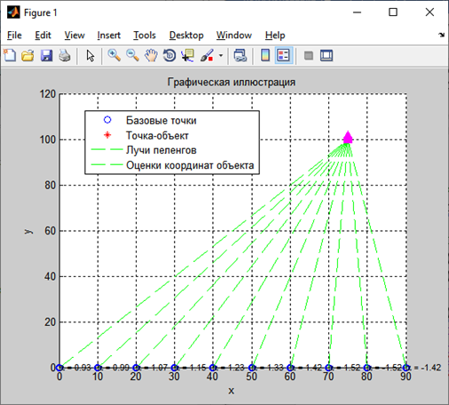

Рисунок 1 – Графическая иллюстрация выполненной задачи

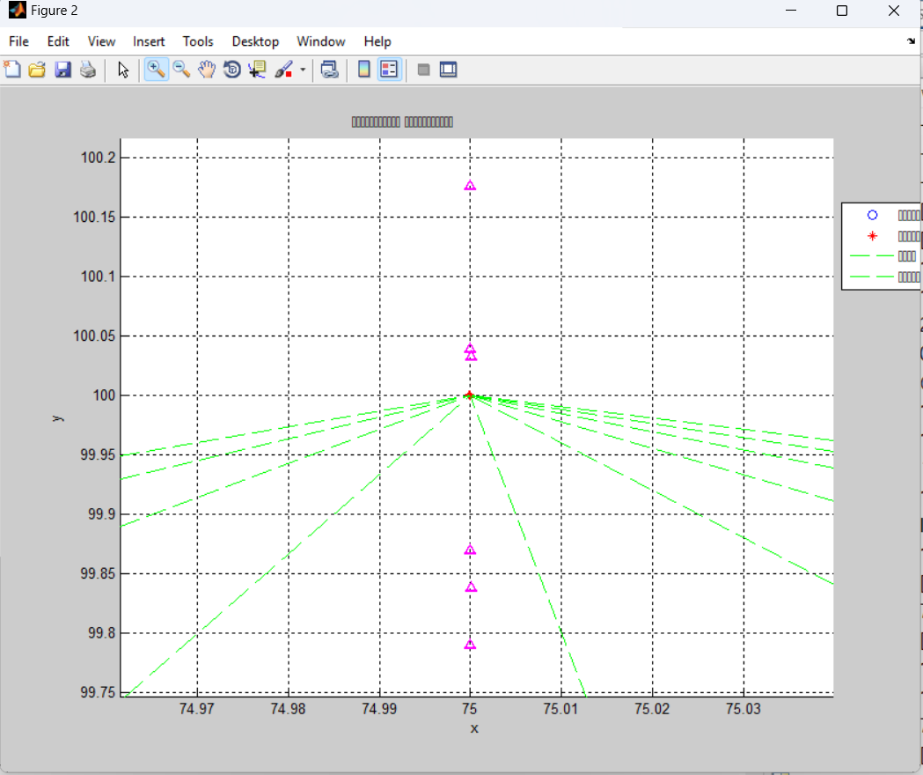

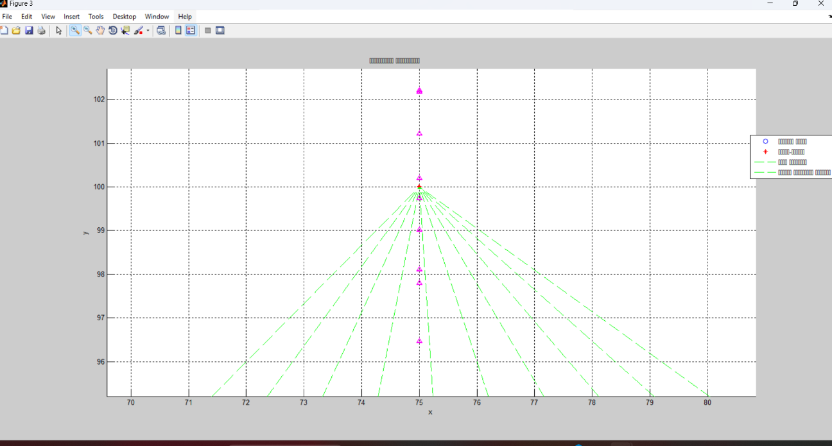Рисунок 2 – Графическая иллюстрация выполненной задачи

Рисунок 3 – Графическая иллюстрация выполненной задачи с увеличенной ошибкой измерения углов до 0.005

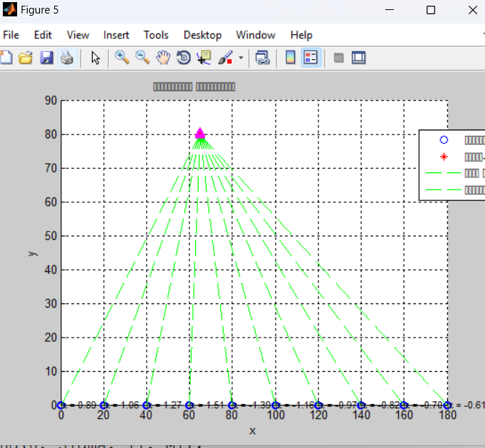

Рисунок 4 – Графическая иллюстрация выполненной задачи с изменёнными координатами x и y

**4 ВЫВОД**

При выполнении данной лабораторной работы мы выполнили статистическое компьютерное моделирование в среде *MATLAB*. Были исследованы зависимости точности оценивания от дисперсии измерений углов, от выбора опорной точки, от расположения на плоскости оцениваемого объекта по отношению к базовым точкам. Результаты моделирования были представлены в виде графической иллюстрации. На графике были отображены базовые точки, точка-объект, лучи пеленгов из базовых точек на объект, а также точки-оценки координат объекта.

Таким образом, данная работа продемонстрировала применение метода наименьших квадратов для определения координат объекта на плоскости.